Секретарь ЦИК России Николай Конкин принял участие в пленуме Центрального правления Всероссийского общества инвалидов
20 ноября 2015 года секретарь Центральной избирательной комиссии Российской Федерации Николай Евгеньевич Конкин и секретарь Рабочей группы по взаимодействию ЦИК России с общероссийскими общественными организациями инвалидов и профильной секции ОНМКС при ЦИК России Марина Юрьевна Махорина приняли участие в пленуме Центрального правления Всероссийского общества инвалидов. Мероприятие проходило в рамках Внеочередного съезда Всероссийского общества инвалидов с участием председателей региональных организаций ВОИ из 82 регионов России.
Открыл пленум депутат Государственной Думы, Председатель Общероссийской общественной организации ВОИ, член секции по вопросам обеспечения избирательных прав лиц с ограниченными физическими возможностями, иных отдельных категорий избирателей ОНМКС при ЦИК России Михаил Борисович Терентьев.
Н.Е. Конкин поприветствовал руководителей и всех членов Всероссийского общества инвалидов. В своем выступлении он отметил, что в последние годы сотрудничество Центризбиркома и ВОИ вышло на новый уровень, который характеризуется конструктивным взаимодействием в различных сегментах избирательного процесса, направленным на более полное обеспечение избирательных прав инвалидов, в том числе и на уровне местных организаций Всероссийского общества инвалидов.
«Нами накоплен значительный опыт совместной деятельности, в арсенале которого участие представителей Всероссийского общества инвалидов в региональных совещаниях избирательных комиссий по подготовке к выборам, мероприятиях ЦИК России, взаимные консультации по выработке ряда нормативных правовых документов, в деятельности Рабочей группы по взаимодействию ЦИК России с общероссийскими общественными организациями инвалидов и профильной секции Общественного научно-методического консультативного совета при ЦИК России (совместно заседание которых, кстати, состоялось в ЦИК России 17 ноября 2015 года)».
Н.Е. Конкин подчеркнул, что ЦИК России высоко ценит работу, которую проводят члены и работники ВОИ, решая насущные вопросы всесторонней интеграции инвалидов в жизнь общества, в том числе их участия в избирательном процессе.
Секретарь Центризбиркома вручил поощрения ЦИК России председателям региональных отделений ВОИ за активное содействие избирательным комиссиям в деле обеспечения реализации избирательных прав граждан Российской Федерации, являющихся инвалидами.
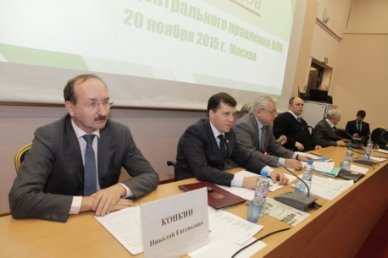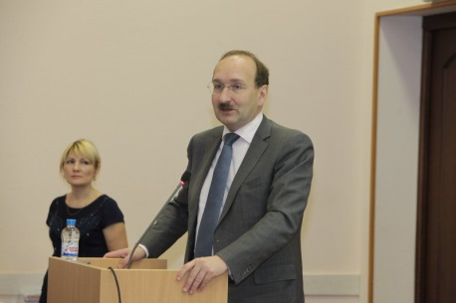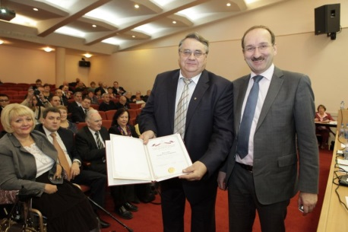
Пресс-служба ЦИК России

